**TITULO DE PROPUESTA**

DESARROLLO DEL SISTEMA DE MONITOREO Y CONTROL PARA EL FUNCIONAMIENTO DEL PROTOTIPO DE UNA MAQUINA DE NIEBLA SALINA PARA LOS LABORATORIOS DE LA FACULTAD DE INGENIERÍA MECÁNICA.

**PROPONENTE:**

Ing. Luis Felipe Narváez Gómez.

Cc. 1.049.652.438

Cod. 2312660

**DIRECTOR:**

PhD. Msc. Esp. Ing. Juan Francisco Mendoza Moreno.

**UNIVERSIDAD SANTO TOMAS SECCIONAL TUNJA**

**FACULTAD DE INGENIERÍAS Y ARQUITECTURA**

**CARRERA DE INGENIERÍA DE SISTEMAS**

**TUNJA – BOYACÁ**

**2023**

|  |  |
| --- | --- |
| **INGENIERÍA DE SISTEMAS** | PAGINA 1 DE X |
| PROPUESTA DE DESARROLLO TECNOLÓGICO | VERSIÓN 1 |

TABLA DE CONTENIDO

I. FICHA TÉCNICA DEL PROYECTO 3

II. DEFINICIÓN DE OPCIÓN DE PREGRADO. 4

III. IDENTIFICAR OPCIÓN DE GRADO. 5

IV. PLANTEAMIENTO DEL PROBLEMA 6

V. JUSTIFICACIÓN 8

VI. OBJETIVO 9

VII. METODOLOGÍA 10

VIII. CRONOGRAMA DE ACTIVIDADES 11

IX. REFERENCIAS 12

|  |  |
| --- | --- |
| **INGENIERÍA DE SISTEMAS** | PAGINA 1 DE X |
| PROPUESTA DE DESARROLLO TECNOLÓGICO | VERSIÓN 1 |

# FICHA TÉCNICA DEL PROYECTO

|  |  |
| --- | --- |
| **Titulo** | Desarrollo del Sistema de monitoreo y control para el funcionamiento del prototipo de una Maquina de Niebla Salina para los laboratorios de la Facultad de Ingeniería Mecánica. |
| **Nombre del Estudiante** | Luis Felipe Narváez Gómez |
| **Documento de identificación** | 1.049.652.438 |
| **Correo electrónico** | luis.narvaez@usantoto.edu.co |
| **Director** | Juan Francisco Mendoza Moreno |
| **Lugar de ejecución del proyecto** | Universidad Santo Tomas seccional Tunja  Campus Universitario – Edificio Santo Domingo de Guzmán.  Laboratorios de Mecánica. |
| **Duración aproximada** | 8 meses |
| **Palabras claves** | Maquina de Niebla Salina, Monitoreo, Conmutación, Niebla, Salina, Maquina, Oxidación, Materiales, Atmosfera, Corrosión, oxidación, Raspberry PI, PID, Dashboard, PCB´s,Control. Pregrado Universitario, Desarrollo Tecnológico, Infrarrojo, Ultravioleta. |
| **________________________________**  **Firma del autor.**  **Ing. Luis Felipe Narváez Gómez.**  **________________________________**  **Firma del director:**  **PhD. Msc. Esp. Ing. Juan Francisco Mendoza Moreno.** | |

|  |  |
| --- | --- |
| **INGENIERÍA DE SISTEMAS** | PAGINA 1 DE X |
| PROPUESTA DE DESARROLLO TECNOLÓGICO | VERSIÓN 1 |

# DEFINICIÓN DE OPCIÓN DE PREGRADO.

A partir del actual reglamento de opciones de grado de la Universidad Santo Tomas, yo Luis Felipe Narváez Gómez, identificado con cc.1.049.652.438 de Tunja, escojo como opción de grado de la carrera de Ingeniería de Sistemas, la modalidad de Desarrollo Tecnológico, el cual como dicta MINCIENCIAS en el documento “Tipología de proyectos calificados como de carácter científico, tecnológico e innovación. Versión 4 de 2016”.

Se presentará el diseño, desarrollo y creación de un sistema tecnológico, ejemplificado en una máquina de laboratorio orientada a la degradación, envejecimiento y oxidación de forma artificial de materiales o sustancias.

La Facultad de Ingeniería Mecánica de la misma universidad solicita su implementación y esta fue sugerida por los Ingenieros Nelson Iván Villamizar Cruz y Juan Rodrigo Salamanca Sarmiento, estos últimos siendo de facto los clientes que solicitan el desarrollo de software e instrumentación física en este proyecto.

Debido a los diferentes aspectos de diseño y desarrollo que se darán en la creación de este producto tecnológico, es muy probable que se diferentes tipos de Licenciamientos, las cuales tal y como se menciona en el reglamento de opción de grado, se gestionaran por la Universidad Santo Tomas, el estudiante y los clientes en cuestión dependiendo del nivel de impacto que estas mismas tengan.

|  |  |
| --- | --- |
| **INGENIERÍA DE SISTEMAS** | PAGINA 1 DE X |
| PROPUESTA DE DESARROLLO TECNOLÓGICO | VERSIÓN 1 |

# IDENTIFICAR OPCIÓN DE GRADO.

La Facultad de Ingeniería Mecánica y en sugerencia de los Ingenieros Nelson Iván Villamizar Cruz y Juan Rodrigo Salamanca Sarmiento, postularon la propuesta de la realización de un prototipo semejante a una Maquina Industrial de oxidación de Materiales, pero a nivel de Laboratorio, para las diferentes prácticas y servicios que pueden darse con sus estudiantes y personas externas a la Universidad Santo Tomas.

Para la realización de este prototipo, la Facultad de Ingeniería Mecánica entrego el armazón de la máquina en donde se pretende instalar todos los equipos eléctricos, mecánicos y electrónicos que puedan ser necesarios para poder generar una atmosfera ácida o corrosiva controlada, que produzca un efecto de degradación en los materiales o sustancias de prueba, similar al producido por el paso del tiempo o la exposición de ciertas piezas en diferentes ambientes.

Se plantea la necesidad de llevar un control, monitoreo y generación de historial de funcionamiento, de los diferentes procesos funcionamiento de este producto tecnológico; seguido de un proceso de automatización que permita el funcionamiento autónomo y confiable en las diferentes pruebas de laboratorio.

Para esto, es necesario el desarrollo software que permita interactuar a nivel de CLI y GUI con el apartado físico, electrónico y de comunicaciones de la máquina.

|  |  |
| --- | --- |
| **INGENIERÍA DE SISTEMAS** | PAGINA 1 DE X |
| PROPUESTA DE DESARROLLO TECNOLÓGICO | VERSIÓN 1 |

# PLANTEAMIENTO DEL PROBLEMA

La Facultad de Ingeniería Mecánica de la Universidad Santo Tomas seccional Tunja, se ve en la necesidad de la obtención de una Maquina de Niebla Salina que les permita oxidar, corroer piezas y simular el envejecimiento de diferentes componentes de laboratorio y maquinaria especifica construida en diversos materiales a partir de la inmersión del componente en una atmosfera artificial salina y corrosiva de carácter controlado, esto dentro de las practicad de laboratorio que se llevan dentro de la Facultad, semilleros de investigación y uso de terceros externos a la universidad.

El Problema sin embargo es el precio elevado que supone para la universidad obtener una de estas Máquinas de Niebla Salina modelo industrial de tamaño medio, capital del que no se dispone con facilidad y que por los usos que se darán mas los recurrentes mantenimientos que tendrá este artefacto debido a su naturaleza, hace inviable su compra.

Ante esta problemática y la persistente necesidad de tener la Maquina de Niebla Salina funcionando dentro de los laboratorios, los Ingenieros de la Facultad de Ingeniería Mecánica Nelson Iván Villamizar Cruz y Juan Rodrigo Salamanca Sarmiento, plantearon la opción de poder replicar las funciones básicas que utiliza el artefacto original en su funcionamiento para construir un prototipo propio que operar dentro de las instalaciones de la universidad.

[Haciendo un simil con la historia de la invención de la Impresora en 3D]

[patente]

Para poder construir este prototipo en la Universidad Santo Tomas, fue necesario que los Ingenieros encargados de la Facultad de Ingeniería Mecánica, con presupuesto de la misma universidad, elaboraran un chasis metálico con sus respectivos gabinetes de cámara de niebla y soporte de centros de potencia, con el fin de instalar en el todo aquel componente que fuera necesario para el pleno funcionamiento que se espera de este tipo de artefactos.

Para poder conseguir los diferentes componentes y materiales necesarios para la construcción del prototipo de Maquina de Niebla Salina, fue necesario iniciar un proceso de Orden de compra No. USTA000030997. En esta se obtuvieron los siguientes materiales o componentes:

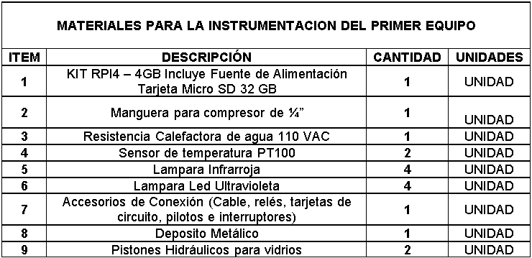

En esta misma orden de compra como contrato externo, se solicitó la implementación de los diferentes apartados mecánicos, eléctricos y electrónicos descritos anteriormente, además de otros que fueron diseñados desde cero o modelados con ayuda de impresión 3D.

En este trabajo estuvo involucrado el Ingeniero Mecánico e Ingeniero Electrónico Sebastián Ibagué Martin identificado con CC. 1049651414 y el Ingeniero Electrónico y Estudiante de Ingeniería de Sistemas Luis Felipe Narváez Gómez con CC. 1049652438, este último incluyó, aparte del diseño del hardware, el desarrollo de un centro de cómputo así como la generación de software desplegado por CLI que permitiese el control y monitoreo de las variables físicas y actuadores integrados en el chasis dado para la máquina, permitiendo así el testeo e inicio básico de funciones de este proyecto como parte del desarrollo de la materia de Practica Empresarial para el periodo académico 2022-2.

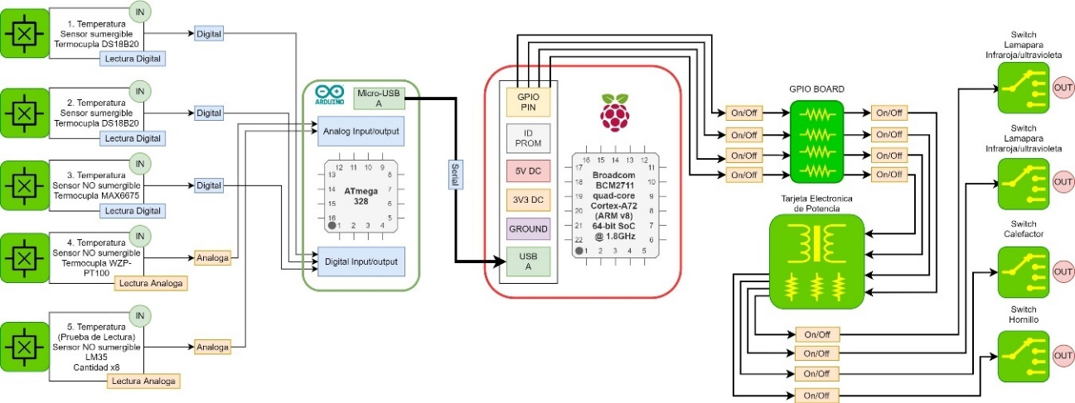

Actualmente el prototipo aun no está terminado. En el tiempo de desarrollo de la practica empresarial en el periodo académico 2022-2, dio para la implementación de sistemas de actuación y conmutación mecánica, eléctrica y electrónica; la sensorica para el sistema de monitoreo, así como el diseño de PCB’s electrónicas y componentes modelados en 3D; como también el desarrollo del Software base desplegado en CLI.

Aun en necesario la culminación y refinamiento de diferentes sistemas mecánicos, eléctricos y electrónicos que aseguren el funcionamiento pleno y seguro del prototipo, así como el desarrollo de un Software mas robusto que permita mayores modos de funcionamiento de la maquina para los futuros operarios y una interacción mas amigable con el usuario con el diseño del sistema en despliegue en GUI, así como el modelado de una base de datos que permita el registro de cada una de las operaciones dadas.

|  |  |
| --- | --- |
| **INGENIERÍA DE SISTEMAS** | PAGINA 1 DE X |
| PROPUESTA DE DESARROLLO TECNOLÓGICO | VERSIÓN 1 |

# JUSTIFICACIÓN

**A quien ayuda**

**Las patentes que se pueden generar**

**Nuevo conocimiento**

**Vista a futuro**

La Maquina de Niebla Salina es un equipo de laboratorio que permite la generación controlada de una atmosfera corrosiva en donde pueden introducirse materiales para su degradación frente a la exposición de ciertos químicos o la simulación del envejecimiento acelerado en determinadas piezas de estudio especifico.

|  |  |
| --- | --- |
| **INGENIERÍA DE SISTEMAS** | PAGINA 1 DE X |
| PROPUESTA DE DESARROLLO TECNOLÓGICO | VERSIÓN 1 |

# OBJETIVO

**OBJETIVO GENERAL:**

Implementar el prototipo de una Maquina de Niebla Salina, capacitada en la generación de atmósferas ácidas que permitan el deterioro, envejecimiento y oxidación artificial de materiales de laboratorio; por medio de la unión de sistemas electrónicos, eléctricos, mecánicos y de software.

**OBJETIVOS ESPECÍFICOS:**

1. Desarrollar el Software que permita el monitoreo de las distintas variables físicas presentes en el funcionamiento de la Maquina de Niebla Salina, haciendo uso de módulos desarrollados en CLI para su testeo funcional; registro en tiempo real del historial de operación con generación de archivos separados y bases de datos; y una interfaz gráfica GUI, local o externa, que permita la visualización ordenada de las diferentes fluctuaciones ambientales y locales del prototipo.
2. Diseñar el Software responsable de llevar el control sobre los actuadores presentes en la Maquina de Niebla Salina, basado en el proceso de operación y las variables físicas presentes en el funcionamiento del sistema en tiempo real.
3. Elaborar las diferentes PCB’s electrónicas que permitan comunicar el centro de Cómputo, RaspberryPI 400, con los diferentes actuadores y apartado de sensores que utiliza la Maquina de Niebla Salina en su funcionamiento.
4. Realizar la respectiva Instrumentación de los diferentes componentes mecánicos, eléctricos y electrónicos que componen la Maquina de Niebla Salina para su funcionamiento.
5. Comparar los resultados obtenidos en la elaboración de la Maquina de Niebla Salina con su homólogo industrial, contrastando los mecanismos desarrollados para operar el prototipo, los materiales utilizados y el software elaborado; con los utilizados en el modelo comercial.

|  |  |
| --- | --- |
| **INGENIERÍA DE SISTEMAS** | PAGINA 1 DE X |
| PROPUESTA DE DESARROLLO TECNOLÓGICO | VERSIÓN 1 |

# METODOLOGÍA

|  |  |
| --- | --- |
| **INGENIERÍA DE SISTEMAS** | PAGINA 1 DE X |
| PROPUESTA DE DESARROLLO TECNOLÓGICO | VERSIÓN 1 |

# CRONOGRAMA DE ACTIVIDADES

El desarrollo de este Proyecto estará dado de acuerdo a fases comprendidas entre la implementación de los componentes físicos, construcción y diseño de los sistemas necesarios para la integración con el chasis de la Maquina de Niebla Salina dada por los Ingenieros Nelson Iván Villamizar Cruz y Juan Rodrigo Salamanca Sarmiento de la Facultad de Ingeniería Mecánica; pasando por el desarrollo de software básico que permita la interacción con los componentes antes mencionados, permitiendo el testeo y operatividad básica con el prototipo desde un despliegue dado en CLI; y culminando con un sistema mas robusto con despliegue en GUI con mayores funcionalidades y una interacción mas amigable con los futuros operarios, así como la migración de los registros de operaciones a una base de datos local.

Dentro de las actividades se pueden encontrar la documentación del desarrollo del prototipo, diseños especiales, mejoras a cada uno de los diferentes sistemas que lo integran, formulación de patentes y Papers.

La división de actividades de trabajo del presente proyecto fue analizada utilizando el método Work Breakdown Structure (WBS) y parte de una Fase 7 como la primera a desarrollar hasta la Fase 1 como la culminación del mismo Desarrollo Tecnológico. Como entregables del mismo esquema de trabajo tenemos la resolución de cada una de las actividades repartidas entre los escalones comprendidos entre las fases salvo los últimos escalones, los cuales comprenden un análisis de cumplimiento a cabalidad de los diferentes objetivos específicos y por ende del objetivo general.

Las fechas propias de un cronograma de actividades se dispondrán una vez se de el aval de la Ficha de Objetivos de este Desarrollo Tecnológico.

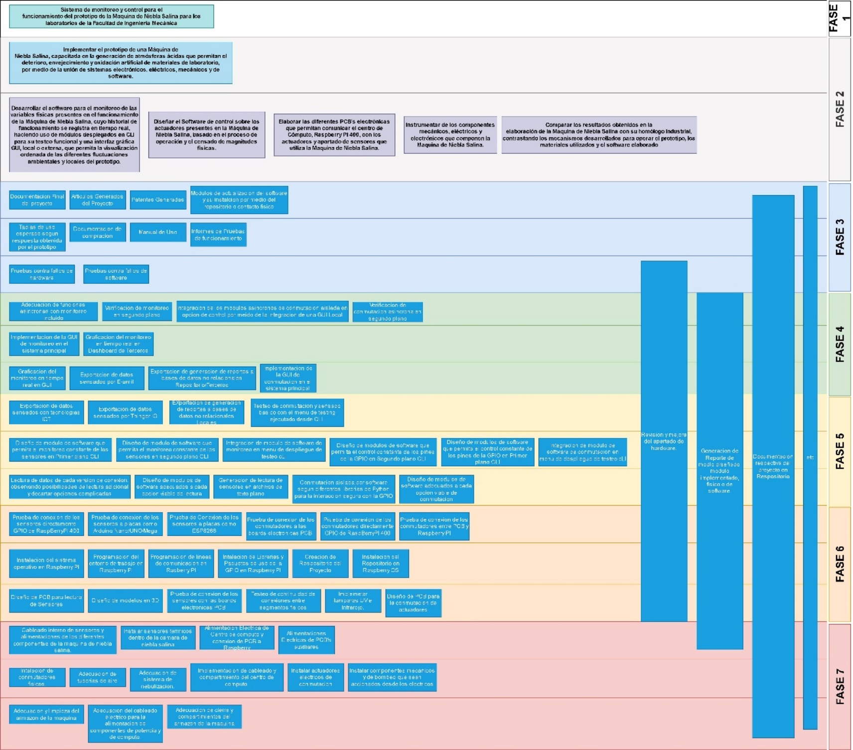

|  |  |
| --- | --- |
| **INGENIERÍA DE SISTEMAS** | PAGINA 1 DE X |
| PROPUESTA DE DESARROLLO TECNOLÓGICO | VERSIÓN 1 |

# REFERENCIAS